大学物理力学部分测验
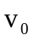
- 填空题（共45分）
O
m
l
  - 质量为m，长为l的棒可绕通过棒中心且与其垂直的竖直光滑固定轴在水平面内自由转动。开始时棒静止，现有一子弹，质量也是m，以速度垂直射入棒端并嵌在其中，则子弹和棒碰后的角速度ω =________（3分）。
  - 半径为30 cm 的飞轮，从静止开始以0.5 rad/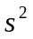匀角加速度转动，则飞轮边缘上一点在飞轮转过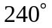时的切向加速度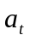=_______，法向加速度=_________(3分)。
  - 小船从岸边A点出发渡河，如果它保持与河岸垂直向前划，则经过时间到达对岸下游C点；如果小船以同样的速率划行，但垂直河岸横渡到正对岸B点，则需与A、B两点联成的直线成α角逆流划行，经过时间到达B点，若B、C两点间距为S，则 (1) 此河岸宽度l ＝________，(2) α =_______(3分)。
  - 一根长为l的细绳的一端固定于光滑水平面上的O点，另一端系于一质量为m的小球，开始时绳子是松弛的，小球与O点的距离为h，使小球以某个初速率沿该光滑水平面上一直线运动，该直线垂直于小球初始位置与O点的连线，当小球与O点的距离达到l时，绳子绷紧从而小球按一个以O点为心的圆形轨迹运动，而小球做圆周运动的动能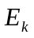与初动能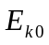比值为/=_____________(3分)。
  - 灯距地面的高度为h₁，一个人身高为h₂在灯下以与速率v沿水平直线行走，如图。则他的头顶在地上的影子M点沿地面移动的速率v_{M}＝___________(3分)。
h₂
h₁
M
  - 一质量为 m 的质点在指向圆心的平方反比力 F = -k/r2 的作用下，作半径为 r 的圆周运动，此质点的速率 v = 。若取距圆心无穷远处为势能零点，它的机械能 E = (3分)。
  - 如图所示加砂斗，靠皮带输运砂子，皮带质量为M，每秒要运质量为m 的砂子，如皮带匀速运动，速度为v，则砂子作用在皮带上的水平力为_______(3分)。
M
v

  - 一飞轮作匀减速转动，在 5 s 内角速度由40π rad·s-1 减到10π rad·s-1，则飞轮在这 5 s 内总共转过了 圈，飞轮再经 的时间才能停止 (3分)。
m₁
m₂
F
m₃

  - 如图所示的系统，所有表面都是光滑的，忽略滑轮的质量，作用于上的力F =________时，能使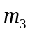不升也不降 (3分)。

  - 质量为m 的行星以椭圆轨道围绕太阳运动轨道半长轴为a，半短轴为b，太阳质量为M，则行星运动的机械能为E＝_________(3分)。

  - 半径为 20 cm 的主动轮，通过皮带拖动半径为 50 cm 的被动轮转动，皮带与轮之间无相对滑动。主动轮从静止开始作匀角速转动。在 4 s 内被动轮的角速度达到 8π rad·s-1，则主动轮在这段时间内转过了
圈 (3分)。
120º

  - 如图所示三分之一均匀细圆环，它的质心到圆心O的距离为_____________，已知圆环的半径为R (3分)。
A
v
l
4
钉子

  - 在光滑的桌面上，有一长为L质量为m的均匀细棒，一速度v平动，与一固定在桌面上的钉子A碰撞，碰后降绕A点转动，转动的角速度为 ω ＝_____________(3分)。

  - 如图所示，一质点在几个力的作用下，沿半径为 R 的圆周运动，其中一个力是恒力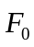，方向始终沿 x 轴正向，即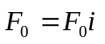，当质点从 A 点沿逆时针方向走过 ¾ 圆周到达 B 点时，所作的功为W = (3分)。
x
A
B
O
R
  - 半径为 R 具有光滑轴的定滑轮边缘绕一细绳，绳的下端挂一质量为 m 的物体。绳的质量可以忽略，绳与定滑轮之间无相对滑动。若物体下落的加速度为 a，求定滑轮对轴的转动惯量 J = (3分)。
- 计算题（共55分）
  - 一转动惯量为 J 的圆盘绕一固定轴转动，起初角速度为 ω0。设它所受阻力矩与转动角速度成正比，即 M = −kω (k 为正的常数)，求圆盘的角速度从 ω0 变为½ ω0 时所需的时间 (11分)。
  - 有一半径为 R 的圆形平板放在水平桌面上，平板与水平桌面的摩擦系数为 μ，若平板绕通过其中心且垂直板面的固定轴以角速度 ω0 开始旋转，它旋转几圈后停止 (11分)？
h
J
m
ω0

  - 一个高为 h，底部半径位 R 的圆锥体可绕铅直的对称轴转动。锥体表面沿母线刻有一条细槽。若锥体以角速 ω0 旋转时，有一质量为 m 的小滑块从槽的顶端从静止开始沿槽下滑。已知锥体绕对称轴的转动惯量为J。求：(1) 当滑块到达底部时，圆锥体的角速度 ω。(2) 当滑块到达底部时，滑块运动速度的大小 (11分)。

  - 长为 l，质量为 m 的均匀细杆可绕其上端的水平光华固定轴转动，另一质量也为 m 的小球，用长为 l 的轻绳系于转轴上，开始时杆静止在竖直位置，现将小球拉开一定角度，然后使其自由摆下与杆发生弹性碰撞，结构使杆最大偏角为 π/3，求小球最初被拉开的角度 θ (11分)。
m
l
m
θ
l

  - 一个质量为M，半径为 R 的定滑轮上面绕有细绳，并沿水平方向拉着一个质量为M的物体 A，现有一质量为 m 的子弹在距转轴 R/2 的水平方向以速度 v₀ 射入并固定在定滑轮的边缘，使滑轮拖动 A 在水平面上滑动。忽略轴摩擦力。(1) 求子弹射入并固定在滑轮边缘后，滑轮开始转动的角速度ω。(2) 若定滑轮拖着物体 A 刚好转一圈而停止，求物体 A 与水平面间的摩擦系数 μ (11分)。
R/2
M
M
v₀
答案
- 填空题
1. 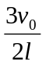. 2. 0.15 m/s, 1.26 m/s. (两数字，单位各1分)
3. 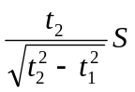(2分), 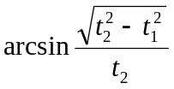或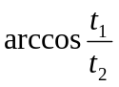(1分) 4. 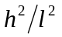. 5. 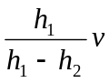.
6. 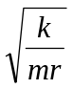(1分), 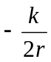(2分) 7. mv. 8. 62.5
, 1.67 s (两数字，单位各1分). 9. 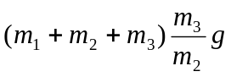.
10. 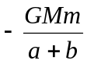 11. 20. 12. 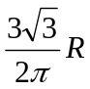. 13. 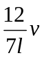 . 14. –F0R. 15. m(g-a)R2/a

- 计算题
1. 解： 根据转动定律：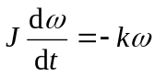  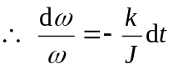 (6分)  两边积分：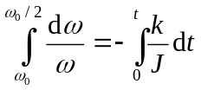  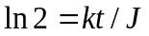  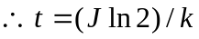 (5分) | 2. 解：设圆板旋转 n 圈后停止。  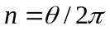 (1分)  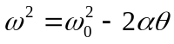 (2分)  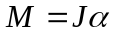 (2分)  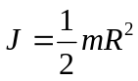 (1分)  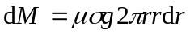  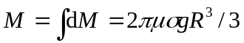 (2分)  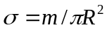 (1分)  由以上7式解出  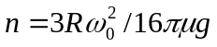 (2分)
3. 解：(1) 取滑块与锥体为系统，不受外力矩。
对转轴的角动量守恒，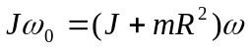 (3分)
得滑块滑到底部时锥体的角速度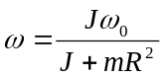(2分)
(2) 取滑块、锥体、地球为系统，仅有保守内力矩做功，机械能守恒。  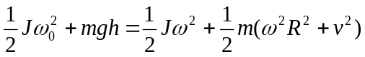 (2分)  则得滑块相对于锥体的速度  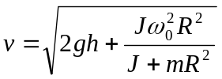 (2分)  ∴滑块相对于地面的速度为  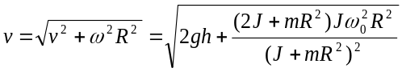 (2分) | 4. 解：小球下落过程中，小球和地球系统，仅有重力作功，机械能守恒。  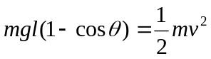 （1）  小球与杆碰撞过程中，小球与杆系统不受外力矩，故角动量守恒  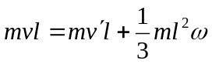 （2）  又由于是弹性碰撞，动能守恒  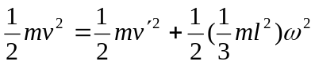 （3）  碰后杆上升过程，对杆与地球系统，仅保守力矩做功，故机械能守恒  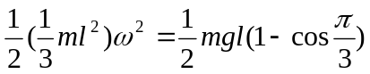 (4)  解得 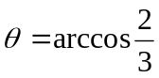 （5）  注：(1) 式2分，(2) 式3分，(3) 式2分，(4) 式2分，(5) 式2分  如果把 (2) 式写成动量守恒  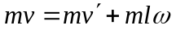，不给(2)式的3分，这时也能得到，(5) 式2分也不给。
- 解：(1) 子弹射入定滑轮前后，子弹、定滑轮及物体 A 构成的系统受到的对转轴的外力矩 (主要 A 与地面的摩擦力矩) 与冲力矩相比很小，故角动量守恒
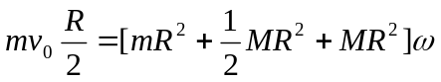 (4分)
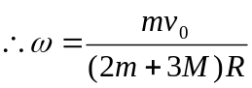 (2分)
(2) 对子弹、滑轮、物体 A 系统，摩擦力所做的功等于系统动能的增量。
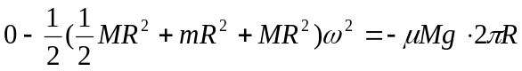(3分)
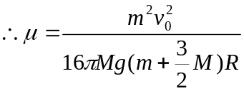 (2分)

